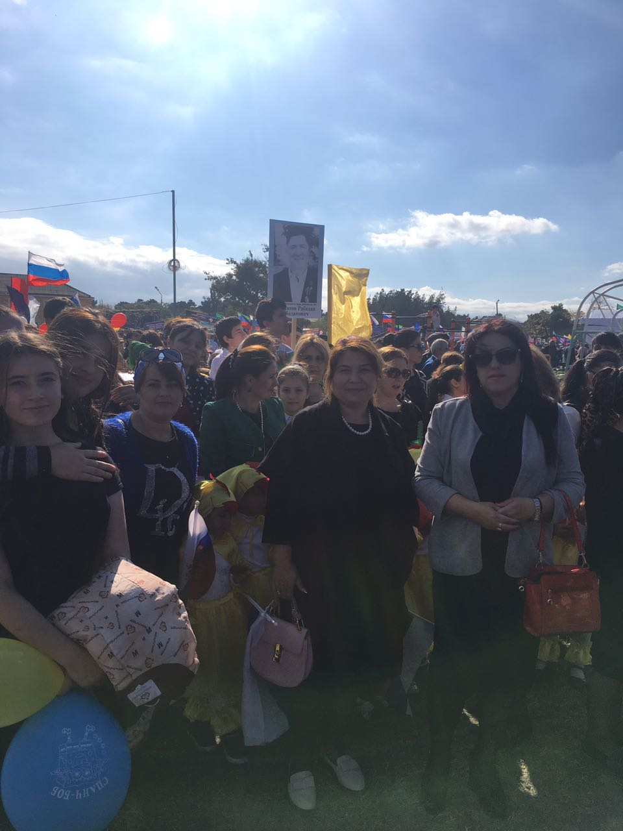
Уллу-Теркеменская СОШ на празднике « Золотая Осень» посвященный к 96-летию Дербентского района

